

**PROGRAMACIÓN II**

Caso modelo

Guía de Estudio

1° Año – 2° Cuatrimestre

**Índice**

Caso modelo 2

Enunciado: 2

# Caso modelo

## Enunciado:

Se necesita desarrollar una aplicación que permita registrar **Órdenes de producción** de una fábrica de llaves conmutadoras para GNC. Para ello Ud. dispone de un proyecto incompleto que deberá completar, comprimir y adjuntar a la tarea configurada en UVS para esta instancia de evaluación.

Se pide:

* 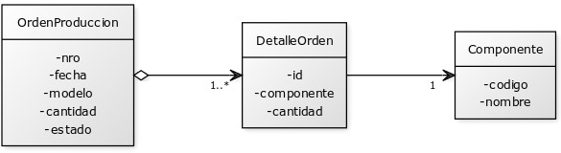Crear las clases necesarias del modelo de dominio que se muestra en la siguiente figura:
* Definir una capa de acceso que permita gestionar los **componentes** y registrar los datos completos de una **orden de producción,** actualizarlos y eventualmente registrar la baja de una orden. Para ello debe implementar el patrón Repository.
* Definir un Controller para permitir gestionar **Componentes.** Métodos GET/PUT/UPDATE/DELETE-
* Definir un Controller para permita exponer los siguientes servicios relacionados con las **Órdenes de producción**:
  + GET/ordenes: que permita consultar todas las órdenes coincidentes con los filtros: **fecha y estado.** Recupera todas las órdenes con fecha >= a la fecha recibida como parámetro.
  + POST/ordenes: registrar los datos completos de una orden de producción. El estado inicial de la orden es **Creada.**
  + DELETE/ordenes/{nro}: que permita actualizar la orden a estado **Cancelada.**

Tener en cuenta las siguientes reglas de negocio:

* La fecha de la orden no podrá ser **nunca anterior a la fecha actual**
* Deberá validar los campos obligatorios según la definición de campos de tabla **Ordenes_produccion**
* Deberá validar que un mismo componente no puede figurar más de una vez como detalle de receta.
* Deberá validar **se hayan ingresado datos de al menos como mínimo 2 componentes.** Caso de cumplir informar con un mensaje: “El modelo debe tener como mínimo dos componentes!”
* Solo es posible registrar la baja de una orden si su estado es distinto de **Cancelada o Finalizada.**
* Deberá garantizar que la orden de producción siempre se graba completa o no se graba.

Éxitos

Programación II.